Регистрационный №____  Дата регистрации  «___» _________________20___г. | и.о. заведующего МАДОУ детский сад № 472  Кузнецовой О.М.  _____________________________________  _____________________________________  (фамилия, имя, отчество при наличии родителя, законного представителя)  проживающего по адресу:  ______________________________________  ______________________________________ Реквизиты документа, удостоверяющего личность: ____________________________  серия ____________ номер ______________  кем и когда выдан ________________________  ________________________________________
ЗАЯВЛЕНИЕ

Я,___________________________________________________________________________,
(фамилия, имя, отчество при наличии родителя, законного представителя)
являясь родителем (законным представителем)
______________________________________________________________________________
(фамилия, имя, отчество и дата рождения ребенка)
- реквизиты документа, подтверждающего установление опеки (при наличии):
_____________________________________________________________________________
^{(реквизиты документа)}
проживающего по адресу (адрес места жительства, место пребывания, место фактического проживания) ребенка:___________________________________________________________
______________________________________________________________________________
(индекс, город, улица, дом, корпус, квартира)
Свидетельство о рождении ребенка: серия ________________ номер ____________________
кем выдано: ___________________________________________________________________
дата выдачи:___________________________________________________________________
(серия, номер, кем и когда выдано)
Прошу зачислить моего ребенка в МАДОУ по основной общеобразовательной программе дошкольного образования МАДОУ детский сад № 472 в группу для детей в возрасте от ____ до ____ лет с режимом пребывания полного дня.

Желаемая дата приема в МАДОУ «___»___________20___ г.

Выбор языка образования из числа языков народов Российской Федерации, в том числе русского языка как родного языка.
Даю согласие на получение дошкольного образования ребенка на ________________ языке.

Сведения о родителях (законных представителях) ребенка:
_____________________________________________________________________________
(фамилия, имя, отчество при наличии родителя, законного представителя)
Контактный телефон: ______________ адрес электронной почты:___________________
Сведения о родителях (законных представителях) ребенка:
_____________________________________________________________________________
(фамилия, имя, отчество при наличии родителя, законного представителя)
Контактный телефон: _______________ адрес электронной почты:___________________
В соответствии с Федеральным законом от 29.12.2012 № 273-ФЗ «Об образовании в Российской Федерации»

я, _______________________________________________________
(фамилия, имя, отчество при наличии родителя, законного представителя)
заявляю о потребности в обучении моего ребенка по адаптированной образовательной программе дошкольного образования и (или) в создании специальных условий для организации обучения и воспитания ребенка-инвалида в соответствии с индивидуальной программой реабилитации инвалида (при наличии): нуждаюсь/не нуждаюсь.
^{(нужное подчеркнуть)}
С уставом МАДОУ, с лицензией на осуществление образовательной деятельности, с Образовательной программой МАДОУ, и другими документами, регламентирующими организацию и осуществление образовательной деятельности МАДОУ, права и обязанности воспитанников, с распорядительным актом органа местного самоуправления о закреплении образовательных организаций за конкретными территориями, том числе через официальный сайт МАДОУ ознакомлен(а).

«___»____________20___г. _______________/____________________/
подпись расшифровка подписи

Я, ___________________________________________________________________________,
^{Ф.И.О.}
даю согласие на обработку моих персональных данных и персональных данных
моего несовершеннолетнего ребенка в объеме, указанном в заявлении и прилагаемых документах, по существующим технологиям обработки документов, в целях соблюдения Федерального закона от 27 июля 2006 года № 152-ФЗ «О персональных данных» Российской Федерации».
Срок действия моего согласия считать с момента подписания данного заявления бессрочно. Отзыв настоящего согласия осуществляется на основании моего заявления в соответствие с Федеральным законом № 152-ФЗ «О персональных данных» Российской Федерации». Мне разъяснены юридические последствия отказа предоставить свои персональные данные оператору.
Обязуюсь предоставить информацию об изменении персональных данных в течение месяца со дня получения документов об этих изменениях.
«___»____________20___г. __________/_______________________/
(подпись) (расшифровка подписи)

Согласие родителя (законного представителя)
несовершеннолетнего ребенка
на обработку персональных данных

Я, ___________________________________________________________________________
(ФИО родителя (законного представителя)
проживающий по адресу:
- реквизиты документа, удостоверяющего личность, __________:
серия ____________ номер _____________________ кем и когда выдан: ______________________________________________________________________________

как законный представитель _____________________________________________________,
^{(ФИО ребенка)}
свидетельство о рождении серия ________________ номер ___________
кем выдано: _____________________________________________________________________ _______________________________________________ дата выдачи:___________________
проживающего по адресу:
даю согласие МАДОУ (далее – Оператор), юридический адрес: 620014 г. Екатеринбурга, пер. Северный, 4, на обработку моих персональных данных и персональных данных моего несовершеннолетнего ребенка по существующим технологиям обработки документов, совершаемых с использованием средств автоматизации или без использования таких средств с персональными данными, включая сбор, запись, систематизацию, накопление, хранение, уточнение (обновление, изменение), извлечение, использование, передачу (распространение, предоставление, доступ), обезличивание, блокирование, удаление, уничтожение, персональных данных, а также осуществление любых иных действий с моими персональными данными с учетом федерального законодательства с целью получения дошкольного образования, содержания, присмотра и ухода моего несовершеннолетнего ребенка в МАДОУ с использованием средств автоматизации или без использования таких средств с учетом федерального законодательства в следующем объеме:
- фамилия, имя, отчество (при наличии);
- дата рождения;
- место рождения;
- контактные данные: телефон; адрес электронной почты;
- данные паспорта (серия, номер, дата выдачи, кем выдан) или иного документа, удостоверяющего личность;
- данные свидетельства о рождении ребенка;
- адрес места жительства (места пребывания):
- фотография (биометрические данные).

Срок действия моего согласия считать с момента подписание данного заявления на срок: бессрочно. Мне, разъяснены юридические последствия отказа предоставить свои персональные данные оператору.
Отзыв настоящего согласия в случаях, предусмотренных Федеральным законом от 27 июля 2006 года № 152-ФЗ «О персональных данных», осуществляется на основании моего заявления.

«___»_______________20____г. __________ / ______________
(подпись) (расшифровка)

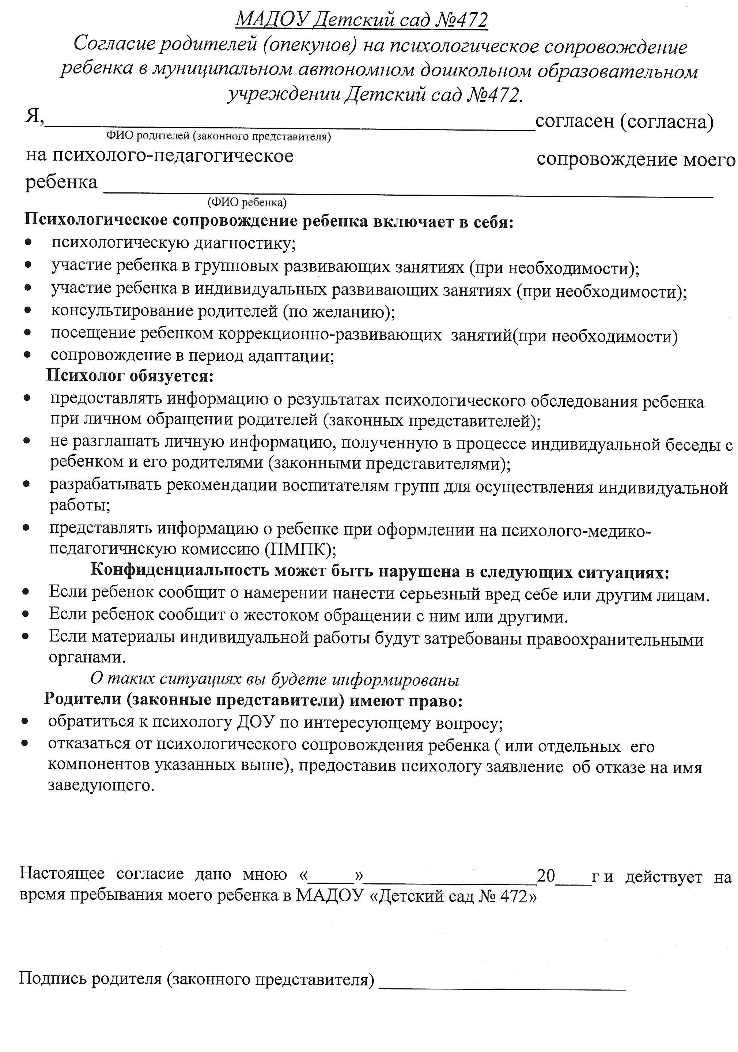

УВЕДОМЛЕНИЕ
Уважаемые родители (законные представители) ___________________________________
_____________________________________________________________________________
^{Ф.И. и дата рождения ребёнка}
Ваш сын (дочь) включены в поимённый список детей для получения образования по образовательным программам дошкольного образования в МАДОУ детский сад № 472, расположенного по адресу: г. Екатеринбург, пер. Северный, дом 4, контактный телефон: 8(343) 310-27-13
Для заключения договора об образовании между Вами и МДОО Вам необходимо в срок до ______________ предоставить заведующему МАДОУ Рахматовой А.В. или лицу, ответственному за приём документов, следующие документы:
1) заявление о приёме в МАДОУ (форма заявления размещена на сайте МАДОУ, по адресу: https://472.tvoysadik.ru/
2) документ, подтверждающий личность заявителя.
3) свидетельство о рождении ребёнка (копия);
4) Свидетельство о регистрации по месту жительства или по месту пребывания ребенка (справка с места жительства ребенка)
В случае если указанные выше документы не будут предоставлены Вами в установленный срок, предоставленное место будет рассматриваться как свободное для предоставления следующему по очередности (дате постановки на учет) ребёнку.

С уважением, и.о. заведующего МАДОУ: _______________ / Кузнецова О.М. /
(подпись руководителя МАДОУ Ф.И.О. руководителя)

Ознакомлен:_______________/_____________________

РАСПИСКА
в приеме документов

настоящим подтверждается,
что в МАДОУ детский сад № 472 приняты документы от ____________________________________________________________________
__________________________________________________________________
(ФИО родителя(законного представителя)
на ребенка________________________________________________________
^{(ФИО, дата рождения ребенка)}
согласно перечня:

п/п | наименование документа | копия/  оригинал | количество
 | Заявление о приеме на обучение в МАДОУ  регистрационный номер № ___ от __________ года | оригинал
 | Свидетельство о рождении | копия
 | Паспорт родителя (законного представителя) | копия
 | Свидетельство о регистрации по месту жительства или по месту пребывания ребенка (справка с места жительства ребенка) | копия/ оригинал
 | документ, подтверждающий установление опеки (при наличии) | копия
 | Всего

Документы принял:

_____ ______________ 20___ год ________/_____________
(дата) подпись расшифровка подписи

